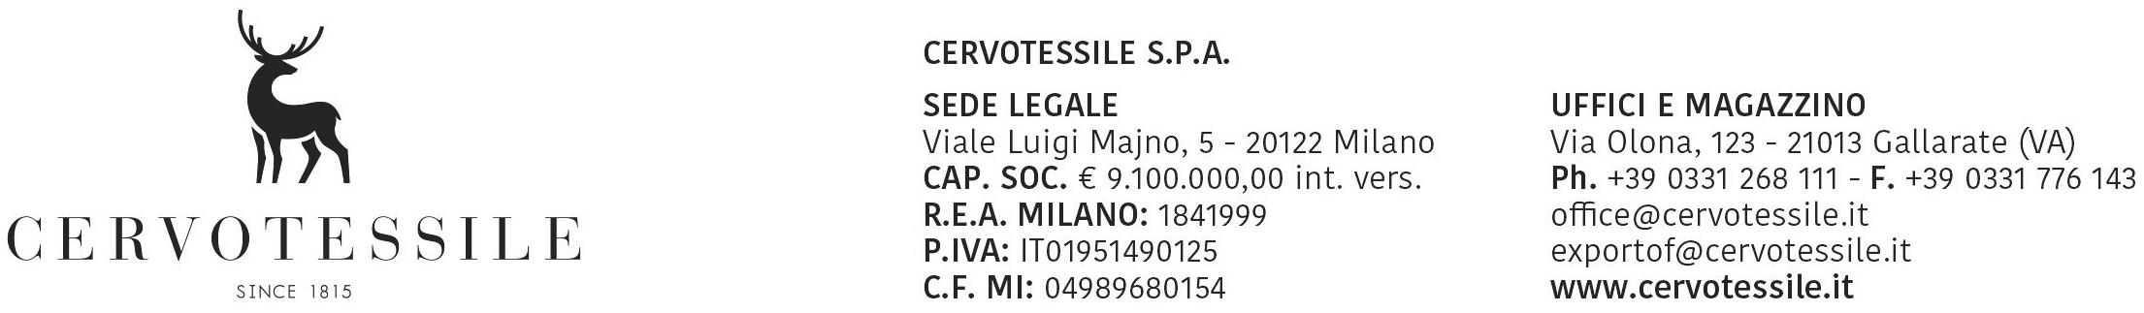

Alla Dogana di competenza

DICHIARAZIONE SOSTITUTIVA DELL’ATTO DI NOTORIETA’
(Art. 47 D.P.R. 28 dicembre 2000, n. 445)

OGGETTO: RICHIESTA DI RILASCIO DI CERTIFICATO EUR.1/EUR MED E DICHIARAZIONE DI ORIGINE PREFERENZIALE

Il sottoscritto PELLEGATTI MARCO in qualità di Responsabile Amministrativo della società CERVOTESSIL SPA con sede in Gallarate, Via Olona 123 P.IVA / Codice EORI IT01951490125 con la presente, consapevole delle responsabilità e degli obblighi stabilite dalla vigente normativa comunitaria e nazionale

DICHIARA

Che le merci descritte nella fattura di esportazione n. 23008000 del 30/07/2026 soddisfano le condizioni richieste per ottenere il certificato EUR 1/EUR.MED ed in particolare precisa che:

- Esportatore/Produttore: in qualità di esportatore/produttore di queste merci, preciso che:
- trattasi di prodotti agricoli/del sottosuolo/d’allevamento, ecc. interamente ottenuti nella UE;
- trattasi di prodotti industriali fabbricati con componenti interamente realizzati nella UE;
- trattasi di prodotti industriali fabbricati con componenti parzialmente/totalmente di origine extracomunitaria, attraverso un processo produttivo idoneo a conferire l’origine preferenziale comunitaria (lavorazione sufficiente). ( INDICARE COLLI, PESO LORDO E VALORE DELLA SOLA MERCE UE )

A riscontro delle condizioni sopra dichiarate, si impegna espressamente a fornire all’Autorità Doganale qualsiasi altra prova documentale o giustificazione che quest’ultima richieda nonché ad accertare eventuali controlli.

Per quanto sopra,
DELEGA

Il doganalista a curare il rilascio del certificato ed a sottoscriverlo in relazione alle merci di cui sopra, liberandoli da ogni responsabilità in merito alla eventuale non rispondenza materiale delle merci suddette ai criteri di cui sopra indicate.

Gallarate, 30/07/2026

